**Ubuntu平台下Git工具的使用实践**

夏卓昭 202031061299

**摘要**: Git是一个分布式版本控制软件，最初由Linus Torvalds创作，于2005年以GPL许可协议发布，最初目的是为了更好地管理Linux内核开发而设计。本作业尝试构建了一个统计文本字、词数目的软件，并通过Github平台对代码进行管理，最终达到了控制软件版本的目的。本项目的克隆地址是：https://github.com/xiazhuozhao/WordCount.git

**关键词**： Linux； Ubuntu； Git； 版本控制

1. **Ubuntu平台下Git工具的安装**

**1.1 工具安装过程**

根据图2的执行结果提示，当前安装的是2.25.1版本的Git工具，且能正常地在本地计算机上运行。

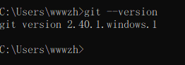

图2 Git工具运行结果

**1.2 安装过程中遇到的问题**

安装过程没有遇到问题。但特别需要注意的是，Ubuntu系统apt-get命令需要以管理员身份运行，因此要在安装命令前加上sudo，否则会提示权限不足。

1. **WordCount程序设计**

**2.1 程序流程图设计**

程序工作流程示意图如图3所示。

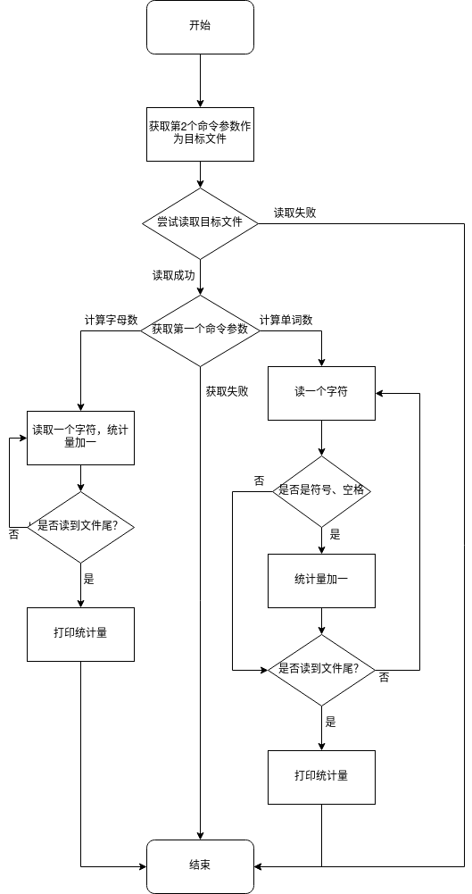

图3 程序工作流程图

**2.2 程序设计**

程序代码如下所示：

#include <stdlib.h>

#include <stdio.h>

#include <string.h>

int main(int argc, char* argv[])

{

int ch, count = 1;

FILE* fp;

if ((fp = fopen(argv[2], "r")) == NULL)

{

printf("文件 %s 打开失败\n", argv[2]);

exit(1);

}

if (strcmp(argv[1], "-c") == 0 || strcmp(argv[1], "-C") == 0)

{

count = 0;

while ((ch = getc(fp)) != EOF)

{

count++;

}

printf("共计%d个字符\n", count);

}

else if (strcmp(argv[1], "-w") == 0 || strcmp(argv[1], "-W") == 0)

{

while ((ch = getc(fp)) != EOF)

{

if ((ch == ' ') || (ch == ',') || (ch == '.') || (ch == ';'))

{

count++;

}

}

printf("共计%d个单词\n", count);

}

else

{

printf("USEAGE:\nwordcount [parameter] [input_file_name]\n[parameter]:-c计算字母数；-w计算单词数\n[input_file_name]：文件名");

}

fclose(fp);

return 0;

}

**2.3 程序运行结果**

程序运行结果如图4所示，当不附带任何运行提示时，程序会给出使用例提示；当使用-c时，程序可以统计目标文件中字母的数量；当使用-w时，程序会统计目标文件中单词的数量。

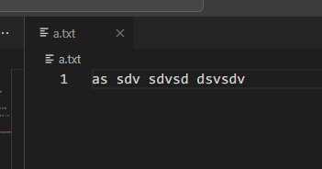

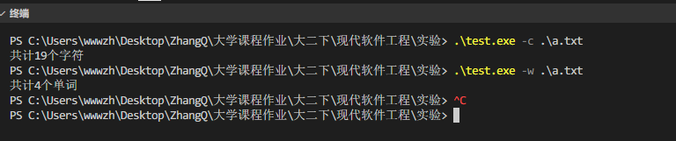

图4 程序运行结果图

1. **使用git工具提交代码**

**3.1 新建Github仓库并绑定本机**

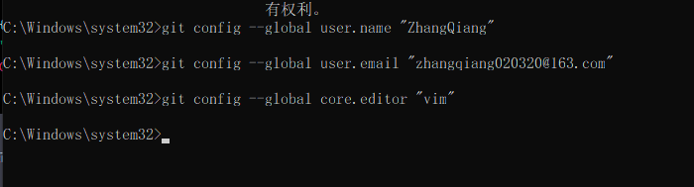

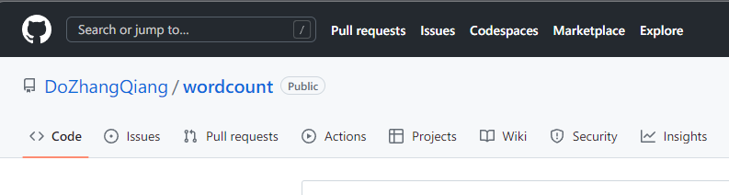

图5 绑定结果提示

随后，在github页面新建了仓库wordcount。

**3.2 初始化本地Git仓库**

通过执行git init命令初始化了git仓库，执行结果如图5所示。

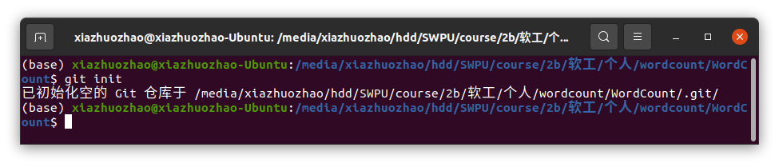

图6 git init初始化结果

**3.3 关联代码**

通过执行git add wordcount.c关联了项目的唯一代码文件。通过当前目录下其他文件是测试用例和编译结果，无需上传到Github。



随后，使用git commit -m '完成了初步代码实现'将修改提交。

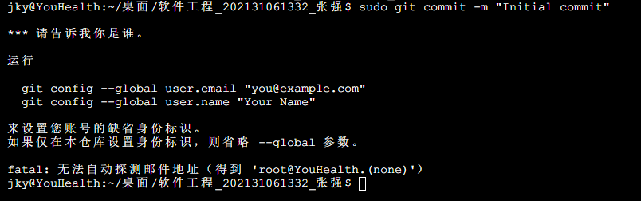

**3.4 上传代码**

首先，通过git branch -M main生成main分支。随后，使用git remote add origin git@github.com:xiazhuozhao/WordCount.git 关联到Github上的项目。最后，使用git push -u origin main更新main分支到Github。命令执行结果如图7所示。根据提示可知，上传已经成功。

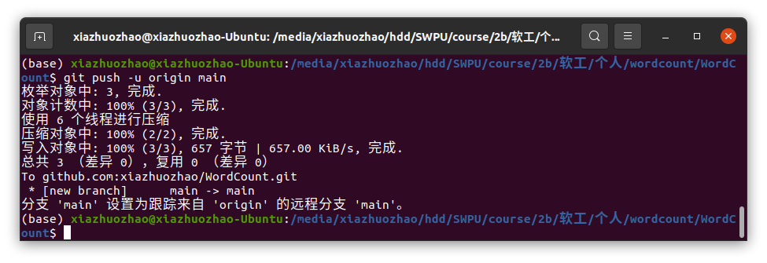

图7 上传结果

**3.5 使用Git工具过程中遇到的问题和解决方案**

1） 使用git工具需要先绑定邮箱和姓名，否则无法提交。使用git config --global user.email "i@xiazhuozhao.com"绑定邮箱；使用git config --global user.name "xiazhuozhao"绑定姓名。

2） 由于我使用的Ubuntu系统中，将代码保存在了Windows下创建的文件夹中，并设置了开机自动挂载。在这种情况下，文件夹的所有者是root，而操作的执行者并不是root。因此，首次提交并不能成功，提示需要先信任本文件夹。在使用了git config --global --add safe.directory '/media/xiazhuozhao/hdd/SWPU/course/2b/软工/个人/wordcount/WordCount'命令后，git工具信任了本目录。

3） 使用Git向Github上传代码前，必须要先绑定ssh秘钥，否则无法相互通信。

1. **理解和感悟**

使用Git工具帮助我方便地管理代码和代码版本，是我在学习软件工程实践中的第一个任务。通过该任务的学习，我掌握了git工具初步的使用方法。我发现该工具在管理版本上有独到的优势，特别是在多人协作的过程中可以很好地完成项目协作。还可以搭配其他工具，实现自动构建、自动交付等功能，可以帮助改善软件作坊的编程方式，对于开发大型项目有着得天独厚的优势。

**参考文献**

[1] git-scm. Download Git for Linux and Unix[EB/OL]. [2022-05-29]. https://git-scm.com/download/linux.